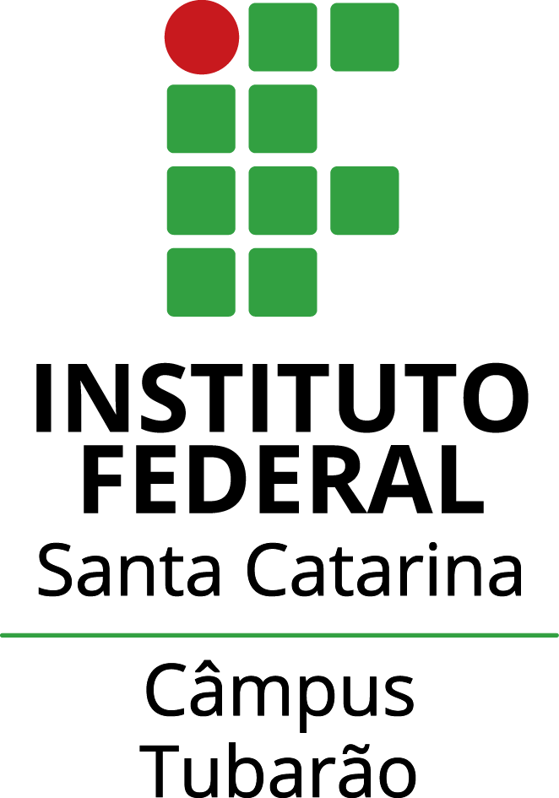

Relatório de Visita Técnica
Centro de Inovação Sigma Park

Disciplina: Gestão de Inovações Tecnológicas
Professora: Gabriela Pelegrini Tiscoski Locks
Aluno(a): Renata Porto Morais
22 de Novembro de 2025.

INTRODUÇÃO

Inaugurado em dezembro de 2024, o Sigma Park é um hub de inovação de Tubarão e região, com 80% de ocupação, que já recebeu mais de 1.500 pessoas em três meses e projeta 70 eventos para 2025 (Notisul, 2025).
A visita técnica teve como objetivo integrar a vivência prática aos conhecimentos teóricos da disciplina Gestão de Inovações Tecnológicas, abordando ambientes de inovação, inovação aberta e colaborativa, a Lei da Inovação e os impactos sociais e ambientais, além da aplicação da ferramenta SWOT.
O Sr. Luiz Antônio Duarte, Diretor Executivo do Sigma Park, realizou a recepção e conduziu uma apresentação detalhada sobre seu funcionamento, suas iniciativas de inovação, projetos em andamento e parcerias estratégicas. Em seguida, foi realizada uma visita guiada ao Centro de Inovação, na qual foram destacados os recursos disponíveis e as oportunidades de exploração para pesquisa, desenvolvimento e empreendedorismo..

Identificação do local visitado
  - Nome: Centro de Inovação Sigma Park (Sigma Tech Park);
  - Data da visita: 13 de novembro de 2025;
  - Localização: R. Espanha, 326 - Revoredo, Tubarão – SC;
  - Principais objetivos: apoiar startups, empresas e empreendedores locais, conectando-os com recursos, mentoria, infraestrutura técnica e rede de contatos para transformar ideias em negócios inovadores, Atuando como hub de inovação regional, (ambiente, físico ou virtual, criado para apoiar a geração, o desenvolvimento e a comercialização de ideias inovadoras, um ponto de encontro.
  - Áreas de atuação: Pré-incubação, incubação, coworking, capacitação, eventos, , conexão com investidores

Estrutura e funcionamento

  - Descrição da infraestrutura: dispõe de três andares equipados para diferentes usos, incluindo auditório, salas de reunião, salas de treinamento, coworking e espaço para eventos.
  - Projetos desenvolvidos: apoio a projetos de negócios inovadores, da pré-incubação a incubação; apoiando projetos nas áreas: saúde (Pulsa), energias renováveis (Diamante energia), cidades inteligentes, transporte e logística, tecnologia e educação; edição de editais para incubação e pré-incubação.
  - Públicos atendidos: empreendedores, profissionais independentes, startups, estudantes, empresas, investidores, setor público.
  - Principais parcerias: Fundação InoversaSul, empresas existentes na região Governo municipal de Tubarão, Instituto Rota Sul de Ciência e Tecnologia Empresas Âncoras e Investidores, IFSC e a sociedade.

Análise do ambiente de inovação
  - Identificação de fatores internos e externos que favorecem ou dificultam a inovação (ambiente, cultura, gestão, recursos, políticas públicas).

Forças
Diversidade de produtos/soluções e empresas;
Diversos serviços (pré-incubação, incubação, coworking, mentoria);
Gestão por meio de instituição com experiência em ciência e tecnologia;
Integração com a Rede Catarinense de Centros de Inovação;
Visibilidade no ecossistema local e regional;

Fraquezas
Ausência de linhas de ônibus/mobilidade urbana;
Ausência do cumprimento das políticas públicas de inovação;
Dependência de financiamento público e de parcerias;
Falta de sinalização adequada para o acesso ao Sigma Park;
Gestão inadequada dos resíduos gerados;
Não utilização de fontes alternativas e renováveis de energia;
Pouco tempo de funcionamento;

Oportunidades
Acesso a incentivos regulatórios e subsídios
Acesso a Novos Mercados e Clientes
aplicativos de rotas eficientes
Conscientização Ambiental
Economia circular e valorização de resíduos; empreendedorismo sustentável
Forte demanda na região por Inovação
Liderança em Sustentabilidade e Inovação
Parcerias para infraestrutura de gestão de resíduos
Redução de Custos Operacionais a Longo Prazo
Surgimento de Novos Modais de Transporte

Ameaças
Aumento dos custos operacionais
Desinteresse de Potenciais Investidores
Falta de políticas locais para inovação
Isolamento Socioeconômico
Multas e penalidades legais
Preferencias por outras regiões com mais maturidade ou investimento.

Ecossistema de inovação
  - Apresentar os atores identificados (universidades, empresas, governo, sociedade civil) e como se relacionam no contexto regional.
No Sigma Park, observa-se claramente a participação do Governo, Empresas, Startups, Sociedade Civil, e Investidores que se relacionam por meio de programas de incubação, eventos, espaços de coworking e parcerias, gerando um fluxo de ideias, e investimentos.

Inovação aberta e colaborativa
  - Exemplos observados de co-criação, parcerias universidade-empresa, governo- sociedade ou startups.
Exemplos de práticas de inovação aberta e colaborativa no Sigma Park:
- Ecossistemas de inovação e hubs;
- Co-criação: A incubadora Sigma apoia projetos de diferentes setores (saúde, energias renováveis, cidades inteligentes, têxtil, turismo, educação), o que sugere que ideias são co-criadas entre empreendedores, pesquisadores e mentores.
- Parcerias universidade-empresa
- Colaboração governo-sociedade: O centro é gerido por um instituto com contrato público, o que reforça a articulação entre poder público, inovação e comunidade empreendedora.
- Propicia conexões com investidores e outras instituições para acelerar o crescimento de startups, criando um ambiente de inovação aberta e compartilhada.

Aspectos legais
  - Descrever como a Lei da Inovação (Lei nº 10.973/2004) e legislações correlatas se manifestam na prática do centro visitado.

O Sigma Park é um centro de inovação de iniciativa do Governo do Estado de Santa Catarina e da Prefeitura de Tubarão, e sua operação está ligada à estrutura da Rede Catarinense de Centros de Inovação, que segue diretrizes de políticas públicas para ciência, tecnologia e inovação.
A Lei da Inovação (Lei nº 10.973/2004), influencia o funcionamento de incubadoras, P&D e parcerias institucionais, detalhando medidas para estimular a cooperação entre ICTs, empresas e agências de fomento. Abrangem desde o compartilhamento de infraestrutura e a transferência de tecnologia, até a proteção da propriedade intelectual e o pagamento de participação nos ganhos econômicos para os criadores. Além disso, as principais manifestações da Lei nº 10.973/2004 e legislações correlatas que estruturam o funcionamento do Sigma Park: estímulo e apoio à criação de ambientes de inovação, facilita a interação entre as ICTs (órgãos ou entidades da administração pública que executam pesquisa científica ou tecnológica) e o ambiente produtivo, incentivo à Inovação nas Empresas e Financiamento, gestão da inovação e propriedade intelectual, exemplificadas pelo Diretor Executivo.
No âmbito municipal, o Centro de Inovação de Tubarão está associado a leis locais de inovação, bem como influenciou a elaboração e aprovação destas leis.

Impactos sociais e ambientais
  - Identificar os efeitos positivos e negativos das inovações desenvolvidas — inclusão social, geração de empregos, sustentabilidade, uso de recursos naturais, tecnologias verdes etc.
- Impactos sociais positivos: geração de emprego e renda, inclusão de empreendedores, promoção de capacitação e treinamentos; surgimento de novos negócios, facilidade de acesso a informação,
- Impactos ambientais positivos: Incentivo nas áreas de energias renováveis e cidades inteligentes; aumento da eficiencia dos processos produtivos; uso de um espaço compartilhado reduz desperdícios quando comparado a ambientes tradicionais isolados.
- Impactos negativos: consumo energético elevado (intensificação de atividades tecnológicas); pressão sobre a infraestrutura local (trânsito, resíduos, instalações) por causa de maior afluxo de pessoas e empresas.

Proposta de Inovação Social Sustentável

Título do projeto de inovação social:

Composteira Inteligente Sustentável – Sistema IoT

Problema identificado

No Brasil foram gerados cerca de 77,1 milhões de toneladas de resíduos sólidos urbanos - RSU em 2022, correspondendo a 1,04 kg de RSU por dia, cerca de 380 kg/habitante/ano em média (ABREMA, 2022).
A parcela orgânica (sobras e perdas de alimentos, resíduos verdes e madeiras) representa 45,3 % dos RSU gerados. Os resíduos recicláveis secos somam 33,6%, plásticos (16,8%), papel e papelão (10,4%), vidros (2,7%), metais (2,3%), e embalagens multicamadas (1,4%). Outros resíduos somam 21,1%, (resíduos têxteis, couros e borrachas ) 5,6% e rejeitos, (resíduos sanitários) somam 15,5%. Evidenciando que a maior parte dos resíduos gerados são orgânicos, estes ainda são encaminhados aos aterros sanitários contribuindo para emissões de Gases de Efeito Estufa (GEE) e a proliferação de doenças (MMA, 2022).
Evidenciando que mais de 50% dos custos com gestão e manejo de resíduos sólidos pode ser convertido em investimentos. Por meio de alternativas simples como a redução do desperdício, comunicação ambiental e gestão e manejo adequado dos resíduos.(ABRELPE, 2022). Haja visto que esta parcela gerada é composta por resíduos recicláveis.

Público-alvo

- Escolas e instituições educacionais interessadas em educação ambiental.
- Comunidades locais, especialmente residências e condomínios.
- Pequenos empreendedores do setor alimentício e hortas urbanas.
- Agricultores urbanos ou periurbanos buscando fertilizantes orgânicos de baixo custo.

Solução inovadora proposta
A proposta consiste em desenvolver uma composteira inteligente equipada com sensores IoT, capaz de monitorar parâmetros essenciais da compostagem (temperatura, umidade, pH) e fornecer alertas em tempo real via aplicativo móvel.
Diferenciais e inovação:
Uso de tecnologia IoT para otimizar o processo de compostagem, tornando-o mais rápido e eficiente;
Transformação de resíduos orgânicos em fertilizantes de alta qualidade;
Possibilidade de criar uma plataforma comunitária de troca de compostos e boas práticas sustentáveis;
Incentivo à educação ambiental e engajamento da comunidade;

Recursos e parcerias necessárias
  - Indicar os atores do ecossistema de inovação que podem se envolver (universidades, empresas, órgãos públicos, ONGs, startups) e o tipo de apoio necessário.

Universidades e centros de pesquisa: desenvolvimento de sensores e algoritmos de monitoramento;
Startups de IoT e empresas de tecnologia: fornecimento de dispositivos e integração do sistema;
Prefeitura e órgãos ambientais: apoio em políticas públicas e disseminação da iniciativa;
ONGs e associações comunitárias: capacitação e engajamento da população;
Recursos necessários: materiais para construção das composteiras, sensores IoT, treinamento de usuários.

Análise SWOT da proposta
Elaborar uma breve análise de Forças, Fraquezas, Oportunidades e Ameaças relacionadas à proposta.
Exemplo:
Forças | Fraquezas | Oportunidades | Ameaças
Parcerias locais e baixo custo inicial | Falta de experiência na execução | Apoio de políticas de inovação | Resistência cultural à mudança

Forças | Fraquezas | Oportunidades | Ameaças
Uso de tecnologia inovadora | Custo inicial relativamente alto | Crescente interesse por sustentabilidade e economia circular | Resistência cultural à mudança e hábito de descartar resíduos
Impacto ambiental positivo e educativo | Necessidade de manutenção técnica | Parcerias com universidades e startups | Falta de políticas públicas de incentivo
Engajamento comunitário e inclusão social | Necessidade de capacitação da população | Potencial de geração de renda com fertilizantes | Limitações de financiamento a longo prazo

Impactos esperados
  - Descrever os resultados sociais e ambientais esperados, bem como indicadores de impacto (redução de resíduos, inclusão produtiva, geração de renda, capacitação, etc.).

- Ambientais: redução de resíduos enviados a aterros, diminuição da emissão de gases de efeito estufa, melhoria da qualidade do solo.
- Sociais: educação ambiental, engajamento comunitário e capacitação de moradores.
- Econômicos: geração de fertilizantes orgânicos para uso próprio ou comercialização, potencial geração de renda, redução dos custos de coleta, transporte, destinação e disposição final de resíduos;
- Indicadores de impacto: quantidade de resíduos transformados em compostos, número de famílias e instituições beneficiadas, volume de fertilizantes produzidos, engajamento em workshops e treinamentos.

Sustentabilidade e continuidade
o Indicar estratégias para garantir a manutenção da proposta ao longo do tempo (modelos de gestão, parcerias permanentes, fontes de financiamento).

- Gestão: formação de associações comunitárias para manutenção das composteiras.
- Parcerias permanentes: manutenção técnica e atualização do sistema via universidades e órgãos públicos.
- Fontes de financiamento: editais de inovação, programas de economia circular, venda de fertilizantes orgânicos, crowdfunding social e parcerias privadas.
- Expansão: replicação do modelo em escolas, bairros e empreendimento da região.

